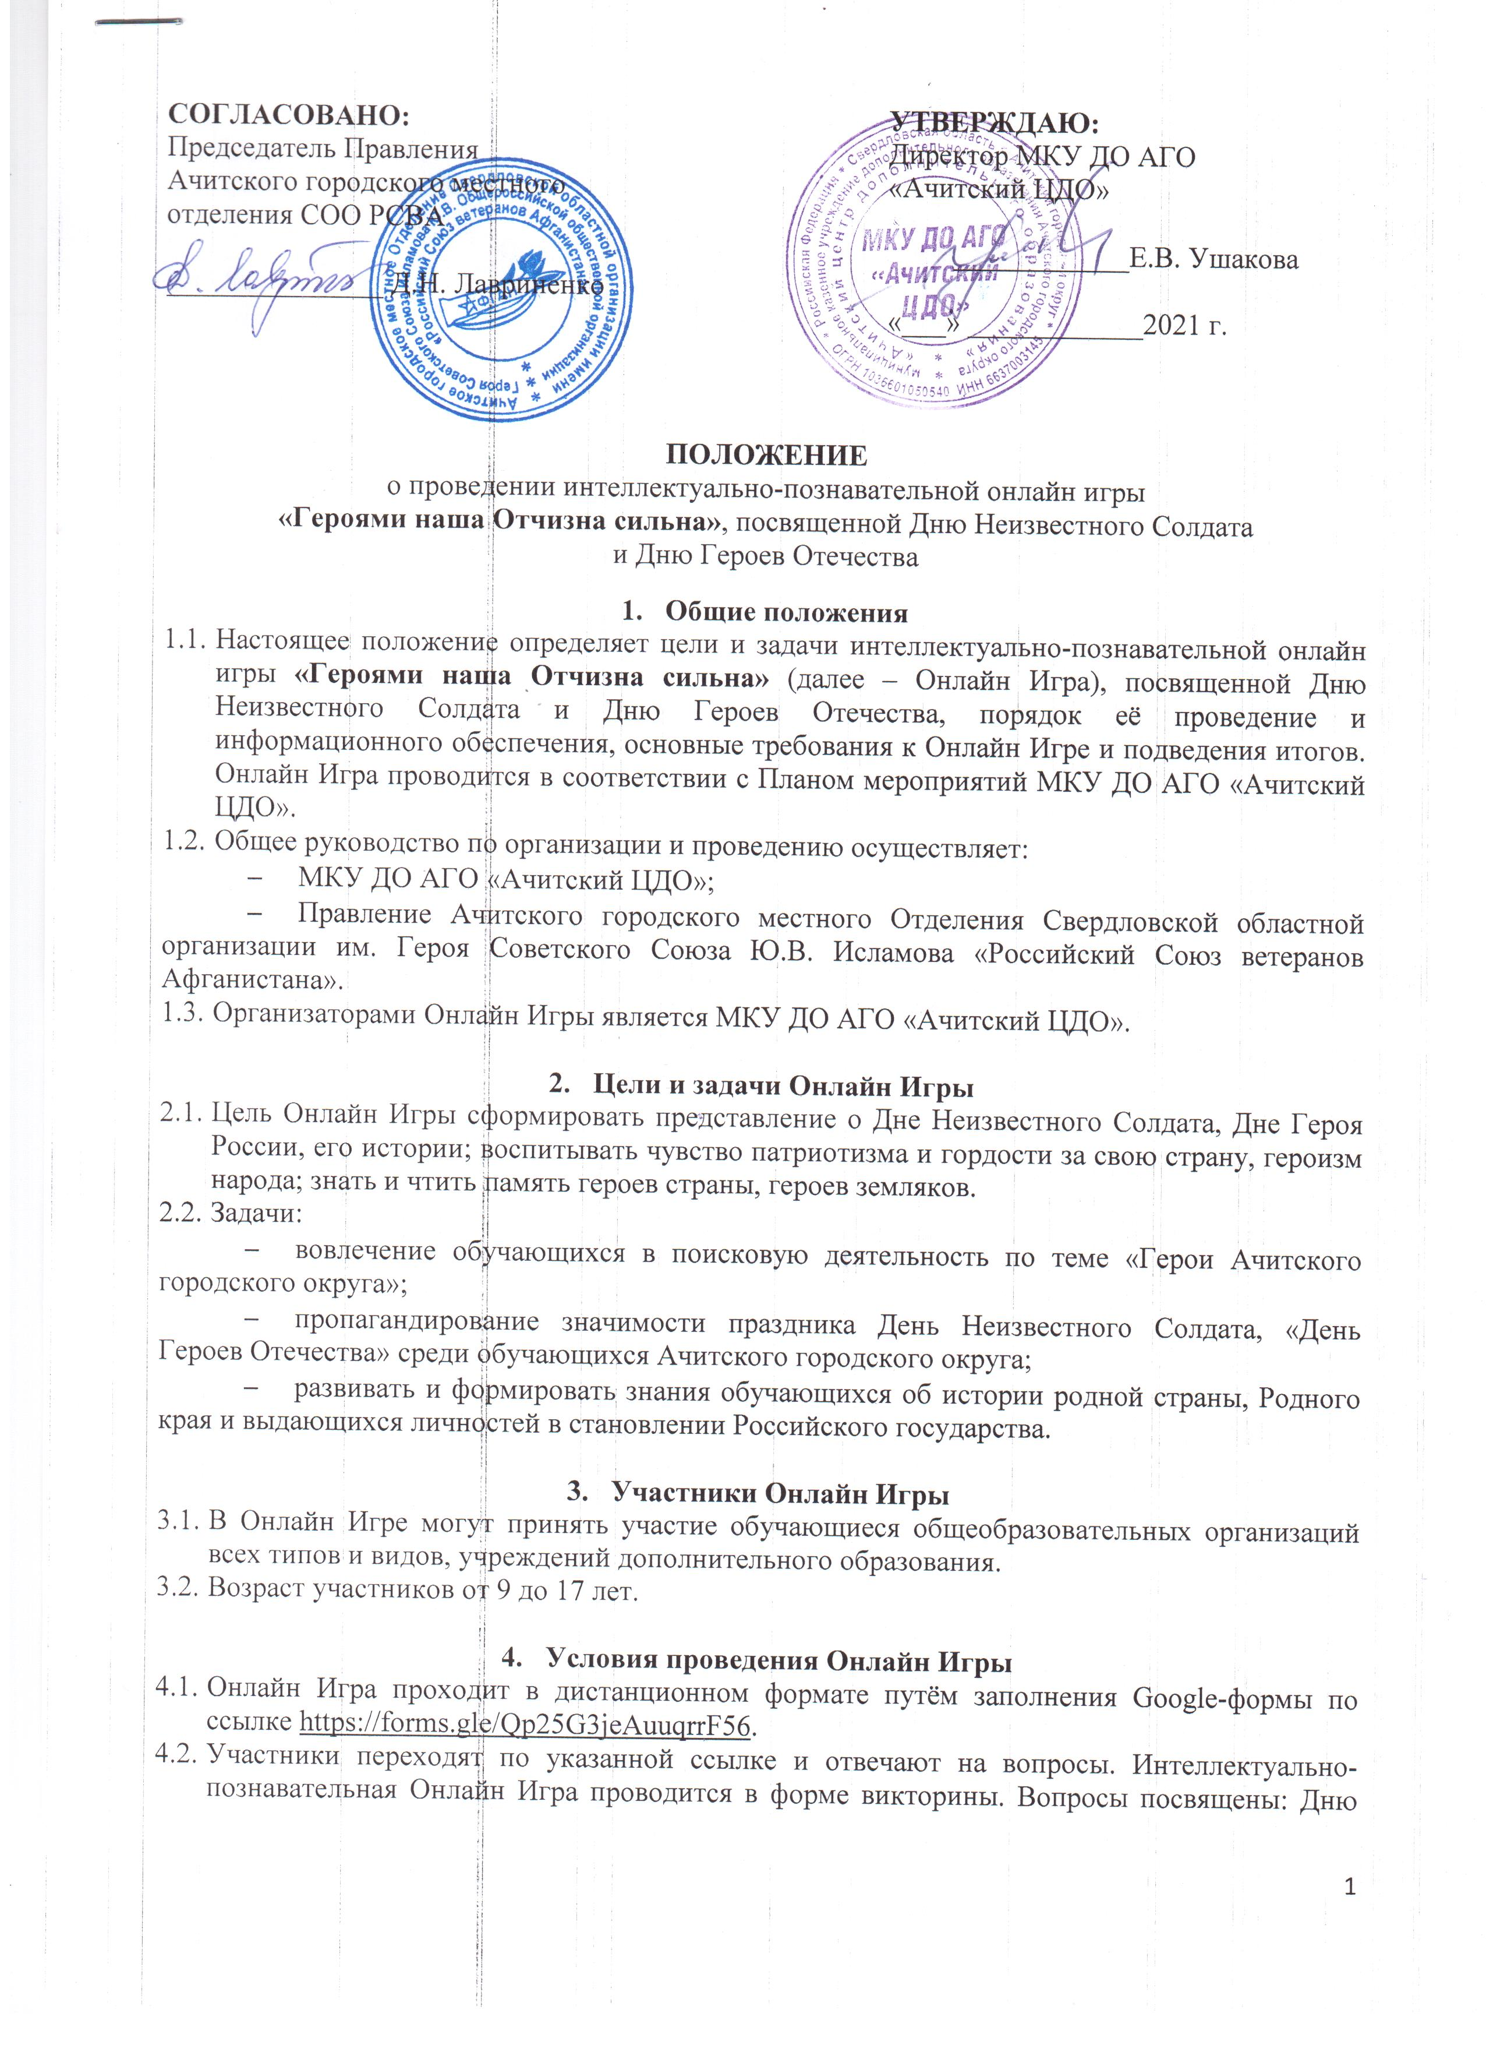

Неизвестного Солдата, Дню Героям Отечества, «Почетные граждане Ачитского района», «Герои Советского Союза», Великой Отечественной Войне.
За каждый правильный ответ дается 1 балл, победители и призеры определяются по наибольшему количеству баллов. Всего 20 вопросов, балл выставляется автоматически.
4.3 Согласие на обработку персональных данных участников (см. Приложение № 1).

- Подготовка участников Онлайн Игры
  - Для подготовки к Онлайн Игре прилагается методический материал по ссылке https://drive.google.com/drive/folders/18EVsvTxk2CFL7Jl0WS76entJc6eyK2Oe?usp=sharing

- Место и время проведение Онлайн Игры
  - Онлайн Игра проходит до 10 декабря 2021 года включительно.

- Подведение итогов Онлайн Игры
  - По итогам Онлайн Игры будут определены победители и призеры. Победители и призёры будут награждены именными дипломами, участники свидетельствами.
  - По организационным вопросам обращаться по телефону 7-12-29 или 89505426621, педагог-организатор Абросимова Екатерина Викторовна.
Приложение № 1

Согласие субъекта на обработку персональных данных
Я,________________________________________________________________________________________________________________________________________________________
фамилия, имя, отчество (при наличии) родителя (законного представителя)
даю своё согласие муниципальному казенному учреждению дополнительного образования Ачитского городского округа «Ачитский центр дополнительного образования» (пгт. Ачит, ул. Кривозубова, 6) (далее – Оператор) на обработку персональных данных ребенка ________________________________________________________________________________
(фамилия, имя, отчество, сведения о рождении (число, месяц, год рождения)
необходимых в целях качественного проведения интеллектуально-познавательной онлайн-игры
«Героями наша Отчизна сильна», посвященной Дню Неизвестного Солдата и Дню Героев Отечества.
1. Субъект даёт согласие на обработку, как с использованием средств автоматизации, так и без использования таких средств, своих персональных данных, т. е. совершение, в том числе следующих действий: сбор, запись, систематизацию, накопление, хранение, уточнение (обновление, изменение), извлечение, использование, обезличивание, блокирование, удаление, уничтожение.
2. Перечень персональных данных Субъекта, передаваемых оператору на обработку:
- фамилия, имя, отчество;
- год, месяц, дата рождения;
- образовательное учреждение и его адрес;
- номер телефона;
- адрес электронной почты.
3. В целях информационного обеспечения Субъект (участник конкурса) согласен на включение в общедоступные источники (https://cdo-achit.uralschool.ru/, https://vk.com/achit_cdo) следующих персональных данных:
- фамилия, имя, отчество;
- год, месяц, дата рождения;
- образовательное учреждение и его адрес;
- номер телефона;
- адрес электронной почты.
- публикацию в открытом доступе заявленной конкурсной работы (фото) участника с обязательным указанием авторства.
5. Обработка персональных данных (за исключением хранения) прекращается по достижению цели обработки и прекращения обязательств по заключённым договорам и соглашениям.
5.1. Персональные данные подлежат хранению в течение сроков, установленных законодательством РФ.
5.2. После завершения обработки персональные данные уничтожаются.
5.3. Субъект может отозвать настоящее согласие путём направления письменного заявления Оператору. В этом случае Оператор прекращает обработку персональных данных, а персональные данные подлежат уничтожению, если отсутствуют иные правовые основания для обработки, установленные законодательством РФ.

«___»________________ 2021г. _____________ /_____________________/
(подпись) (расшифровка)

